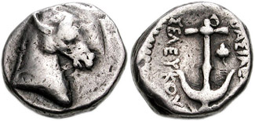*Genealogical Tables*

[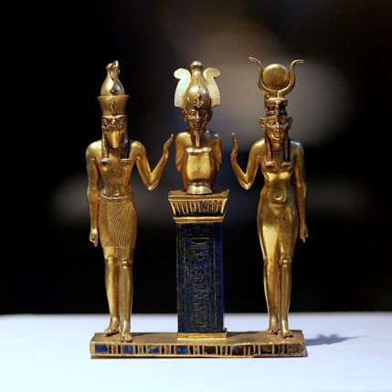](http://upload.wikimedia.org/wikipedia/commons/7/7e/Jewel_Osiris_family_E6204_mp3h9199.jpg)*Genealogische Tafeln*

*of the Graeco-Roman World*

*der Griechisch-Römischen Welt*

[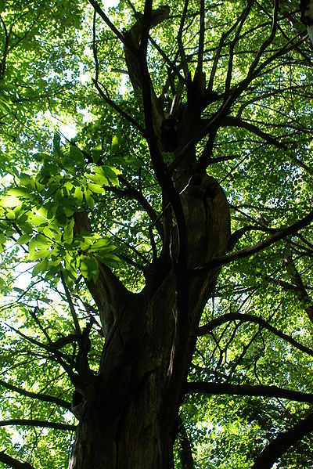](http://upload.wikimedia.org/wikipedia/commons/8/88/Sweet_Chestnut_Forest.jpg)

**Entworfen und herausgegeben von / Designed and edited by**

### [Altay Coskun](mailto:acoskun@uwaterloo.ca)

**Technical Implementation and Editorial Assistance:**

**Emily Orocz**

***Quicklinks: Vorwort – Abkürzungen – Liste der Stammbäume***

***Quicklinks: Preface – Abbreviations – List of Genealogical Tables***

**References to the Illustrations of the Front Page**

Illustration 1: Reverse of a silver drachm of Seleucus I Nicator, ca 289-280 BC, showing the anchor as the symbol of the Seleucid dynasty. SC 256.3; ESM 753; SNG Spaer 178 var; Houghton 1303. Source: wildwinds.com (download 21 April 2012): <http://wildwinds.com/coins/greece/seleucia/seleukos_I/SC_256@3.jpg>

Illustration 2: Osiris, Isis and Horus: pendant bearing the name of King Osorkon II. Gold, lapis and red glass, 874–850 BC (22nd Dynasty). H. 17.59 cm (6 ¾ in.), W. 6.6 cm (2 ½ in.). Louvre, Department of Egyptian Antiquities, Sully, 1st floor, room 29, E 6204. Source: Wikimedia Commons (download 21 April 2012): <http://commons.wikimedia.org/wiki/File:Jewel_Osiris_family_E6204_mp3h9199.jpg>

Illustration 3: Sweet Chestnut from the Swiss Alps, by anonymous photographer (ca. 2007). Source: Wikimedia Commons (download 21 April 2012): <http://en.wikipedia.org/wiki/File:Sweet_Chestnut_Forest.jpg>.

**Classical Studies, University of Waterloo, Ontario**

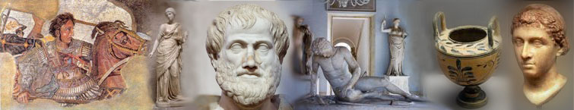

Vorwort

Eine Vielzahl teils hochwertiger Stammbäume antiker Herrscherhäuser sind heutzutage nur wenige Mouseclicks entfernt. Dies gilt vor allem für die Ptolemäer und Seleukiden, daneben aber auch z.B. die ‚biblischen‘ Dynastien der Makkabäer und Herodianer. Dem gegenüber sucht man Stemmata weniger prominenter, aber ebenfalls historisch bedeutsamer Familien wie etwa derjenigen des Galaters Deiotaros Philorhomaios oder des Nabatäers Aretas Philhellen oft noch vergeblich. Die Webseite *Genealogische Tafeln der Griechisch-Römischen Welt* (GenTab) verfolgt erstens das Ziel, entsprechende Stammbäume leichter zugänglich zu machen oder auch gegebenenfalls bestehende Lücken vor allem für die hellenistische Welt (im weitesten Sinn) sukzessive zu schließen. Zweitens ist die Unterstützung der prosopographischen Datenbank [*Amici Populi Romani* (APR)](http://wihs.uwaterloo.ca/node/17) beabsichtigt, mit deren Einträgen möglichst viele der hier nach Stammbäumen geordneten Personennamen nach und nach verlinkt werden sollen.

***Preface***

Nowadays, plenty of genealogical tables of ancient dynasties are only a few mouse clicks away, part of them being even of a high quality. This is especially true for the Ptolemies and Seleucids, but, besides, no less for the ‘biblical’ ruling houses such as the Maccabees or the Herodians. In contrast to these, one often looks in vain for the stemmata of less prominent but historically still important families, such as those of the Galatian Deiotaros Philorhomaios or of the Nabataean Aretas Philhellen. The website *Genealogical Tables of the Graeco-Roman World* (GenTab) firstly aims at making such stemmata more easily accessible or gradually even covering remaining lacunae, in particular for the Hellenistic world. Secondly, *GenTab* has been designed to support the prosopographical database [*Amici Populi Romani* (APR)](http://wihs.uwaterloo.ca/node/17), which will be gradually hyperlinked to this site.

Altay Coskun

Spring 2016, Waterloo, Ontario